# Oracle透明网关For Sybase

## 概要：

Oracle透明网关是Oracle直接访问其它异构数据库的利器。通过透明网关配置，Oracle可以与Sybase、Sql Server等数据库通过DBLink方式进行直接数据访问。

## 透明网关下载：

Oracle透明网关下载地址：[win32_11gR2_gateways.zip](http://www.oracle.com/technetwork/cn/database/enterprise-edition/downloads/112010-win32soft-098630-zhs.html)

## 安装：

### 说明：

透明网关既可以安装在Oracle数据库服务器，与Oracle服务安装在同一目录，也可以安装在其它机器上，如果为了方便管理，可以与Oracle服务安装在一起，如果为了方便区分，建议安装在不同的机器上。（本说明文档则是与Oracle服务不在同一服务器中）；

### 安装步骤：

1、解压win32_11gR2_gateways.zip，双击\win32_11gR2_gateways\gateways\setup.exe

2、进入欢迎界面：点击【下一步】

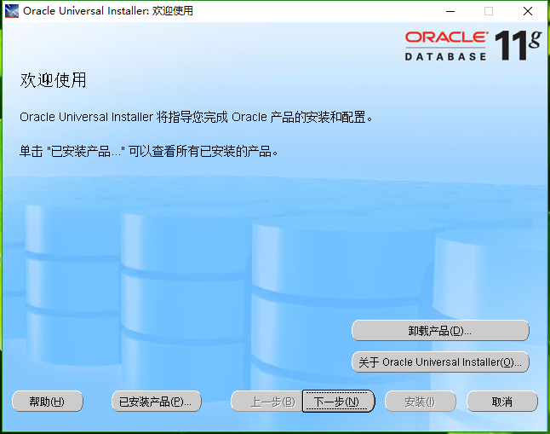

1. 安装路径选择（程序会自动选择当前机器磁盘空间剩余最大的盘符），然后点击【下一步】：

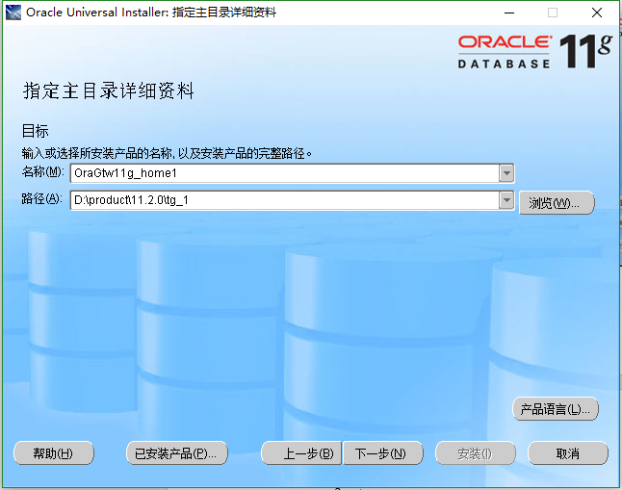

1. 安装组件选择，此处勾选 for Sybase，然后点击【下一步】

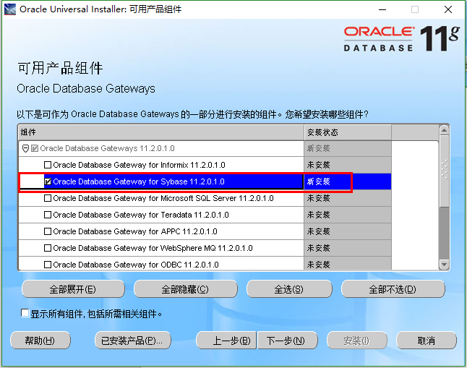

1. 配置需要连接的Sybase库的相关连接信息，然后点击【下一步】：

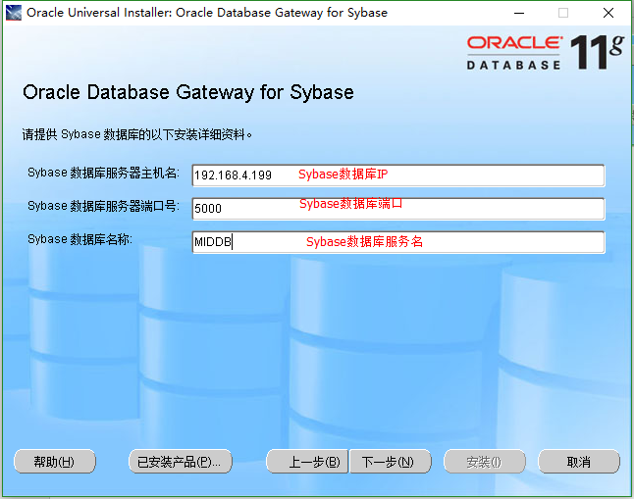

1. 安装信息概要，确认无误后点击【安装】：

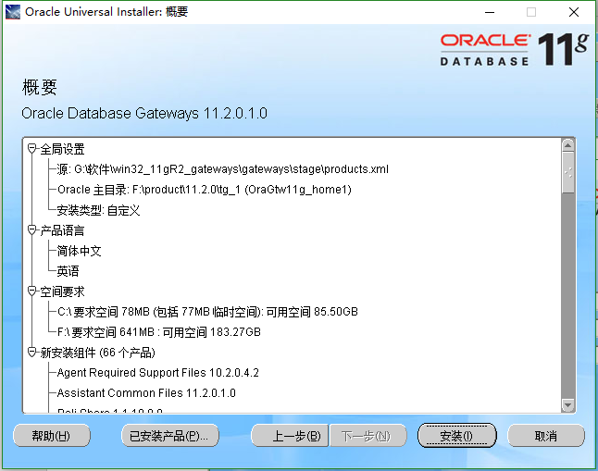

1. 开始安装Oracle透明网关：

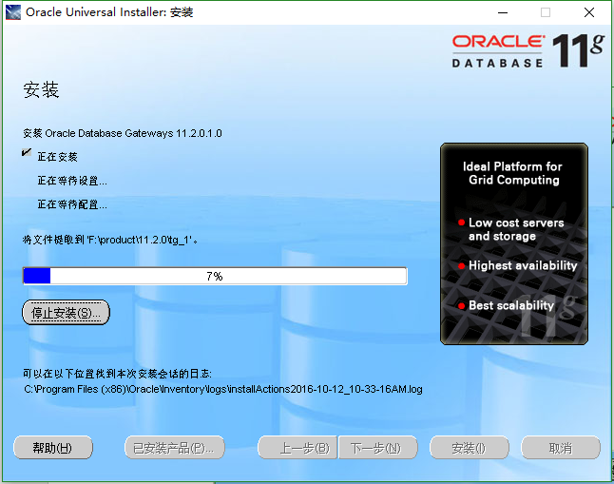

1. 监听配置（也可以先取消，然后再配置），此处直接点击【下一步】

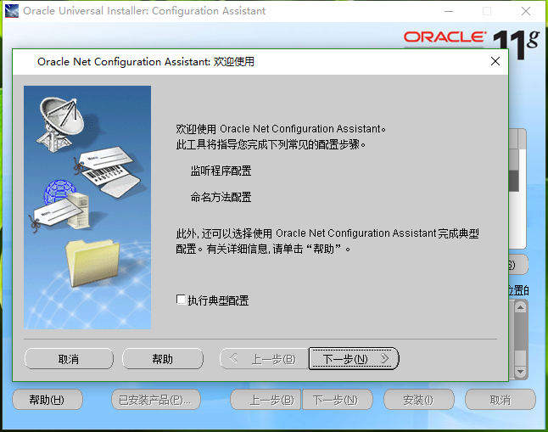

1. 设置监听名称，点击【下一步】

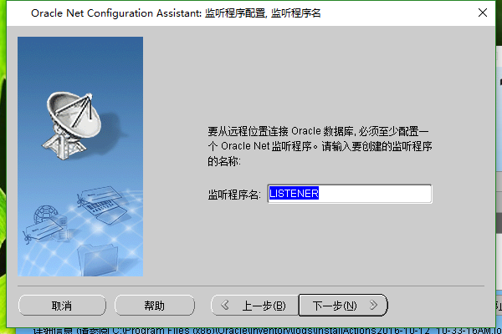

1. 设置监听协议，此处默认为TCP，然后点击【下一步】

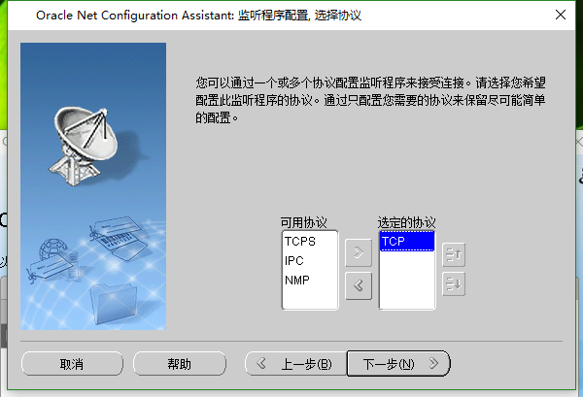

1. 监听端口设置，程序默认为1521，但此端口为Oracle数据库监听常用端口，防止端口冲突，建议使用自定义端口，然后点击【下一步】

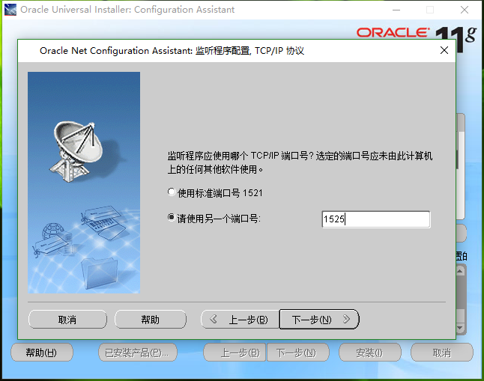

1. 监听配置完成，点击【下一步】：

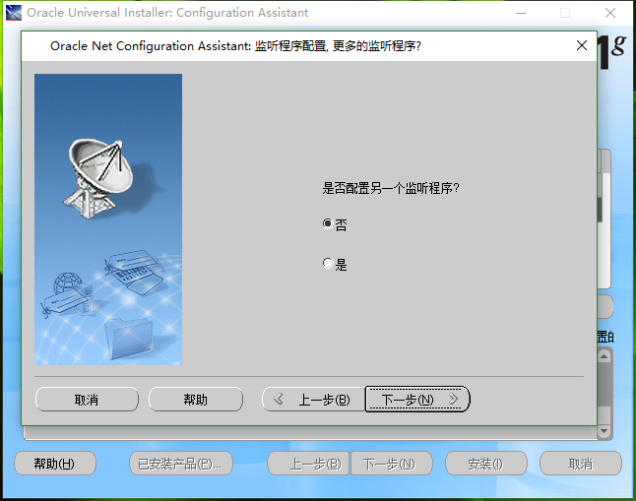

1. 启动监听，点击【下一步】：

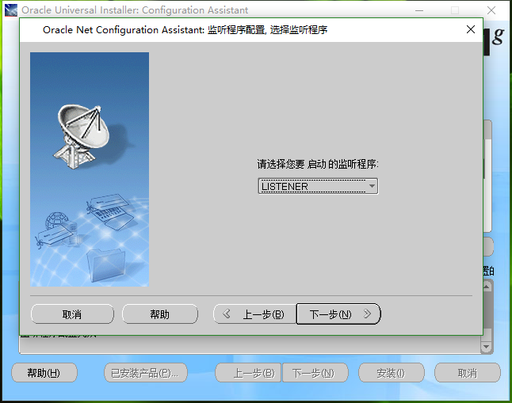

1. 监听启动完成，点击【下一步】🡪【下一步】

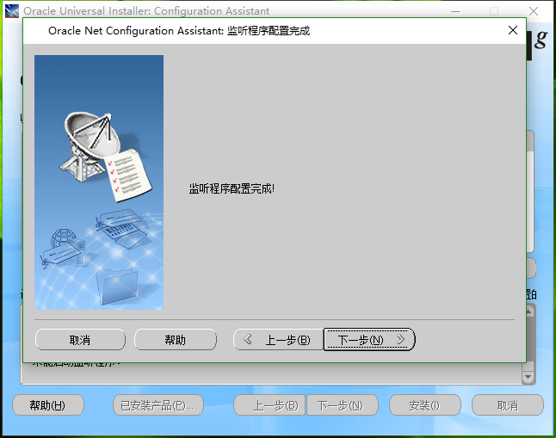

1. Oracle Net配置完成，点击【完成】：

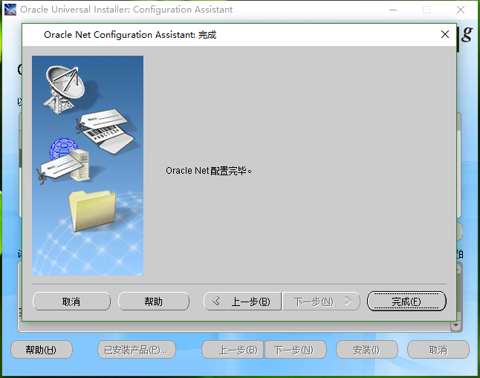

1. 透明网关安装成功，点击【退出】

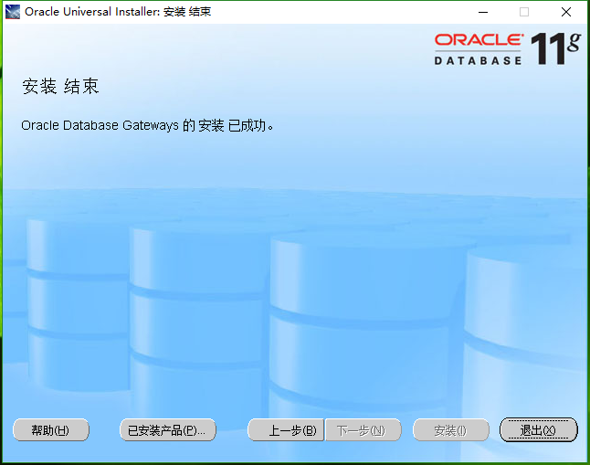

1. 确认信息界面选择【是】：

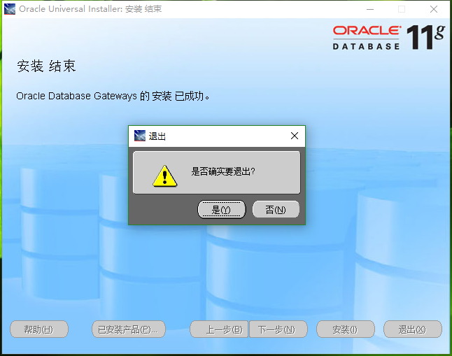

1. 透明网关安装成功后在电脑【开始】-【程序】中有Oracle-OraGtw11g_home1项；并且在Window服务里有OracleOraGtw11g_home1TNSListener服务。

## 配置

### 服务配置：

1. 路径：D:\product\11.2.0\tg_1\dg4sybs\admin\ initdg4sybs.ora
2. initdg4sybs.ora文件命名说明：

Oracle透明网关For Sybase，生成的配置文件默认为initdg4sybs.ora，该文件由init+SID组成（init为定值，不可自定义命名；该SID很重要，相当于Oracle数据库的服务名），即系统默认为Sybase分配的SID=dg4sybs

1. initdg4sybs.ora文件内容说明：

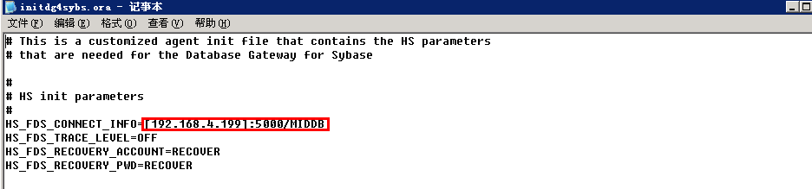

标红部分分别为Sybase服务器IP地址，端口、服务名（参考“安装步骤”中的第5步）；

1. 如果需要配置多个Sybase数据库连接，可将initdg4sybs.ora复制一份，修改文件命名中对应的SID部分，然后修改文件内容中IP、端口、服务名。

### 监听配置：

1. 路径：D:\product\11.2.0\tg_1\NETWORK\ADMIN\listener.ora
2. 修改内容：

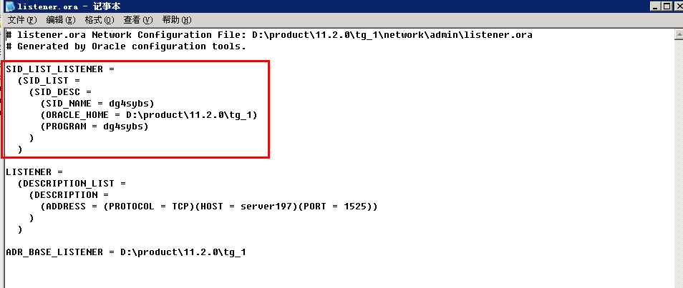

标红内容为添加部分，其中：

SID_NAME = dg4sybs---------->与“服务配置”中文件命名中的SID部分一致；

PROGRAM = dg4sybs---------->为定值，不可修改。

1. 配置完成后重启透明网关监听服务OracleOraGtw11g_home1TNSListener
2. 可以用CMD命令执行：

lsnrctl stop---------->关闭

lsnrctl start---------->启动

### TNS配置：

1. 路径：D:\oracle\product\10.2.0\db_1\NETWORK\ADMIN\tnsnames.ora（注意此处路径为Oracle服务安装的路径，千万不要弄错了）；
2. 在TNS文件中增加以下内容：

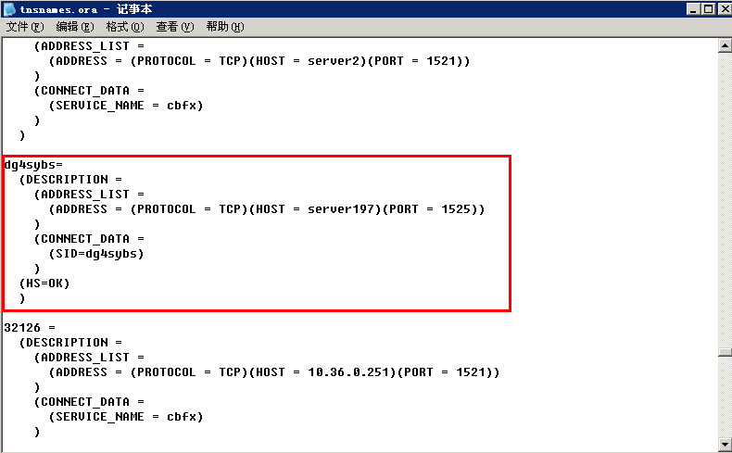

1. 内容说明：

dg4sybs= ----------->可以自定义命名

HOST = server197 ----------->此处为透明网关的机器名或IP

PORT = 1525 ----------->此处为透明网关的监听端口

SID=dg4sybs ----------->此处为透明网关配置的SID名称

HS=OK ------------>此处必填，表示使用代理。

1. 创建DBLink

配置完成后登录Oracle数据库，然后创建DBLink：

*-- Create database link*

**create** **database** **link** JSSD

**connect** **to** “sas” **identified** **by** “sa”

**using** 'dg4sybs';

**注：**

1. **此处using 'dg4sybs';为SID名称**
2. **由于Sybase严格区分大小写，因此用户名 、密码需要加双引号。**
3. 说明：

配置完成后最好重启一下Oracle数据库服务及监听程序；

## 语法说明：

1. select * 查询：

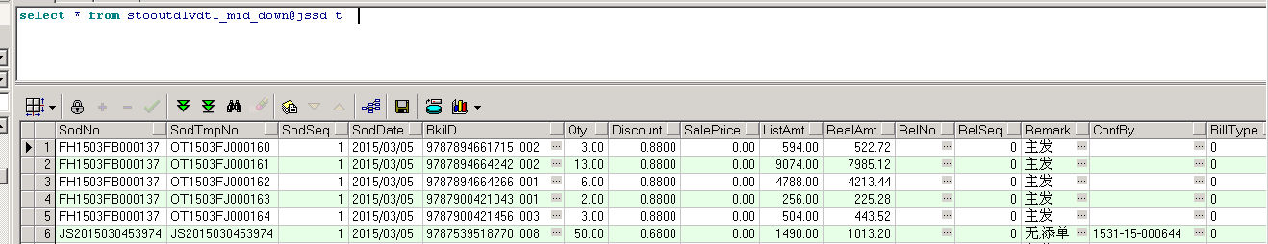

1. 按字段查询，必须在字段中加上双引号（””），且字段的大小写与查询出来的结果集中的大小一必须一致；

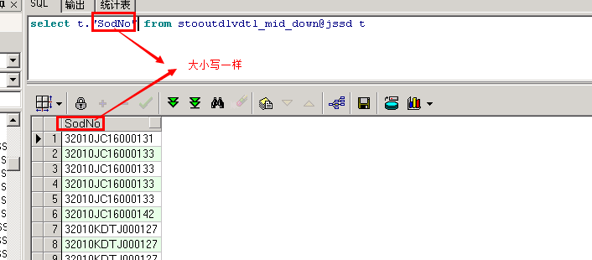

1. 带条件查询，在Where条件后面的字段必须加上双引号（””），且字段的大小写与查询出来的结果集中的大小一必须一致；

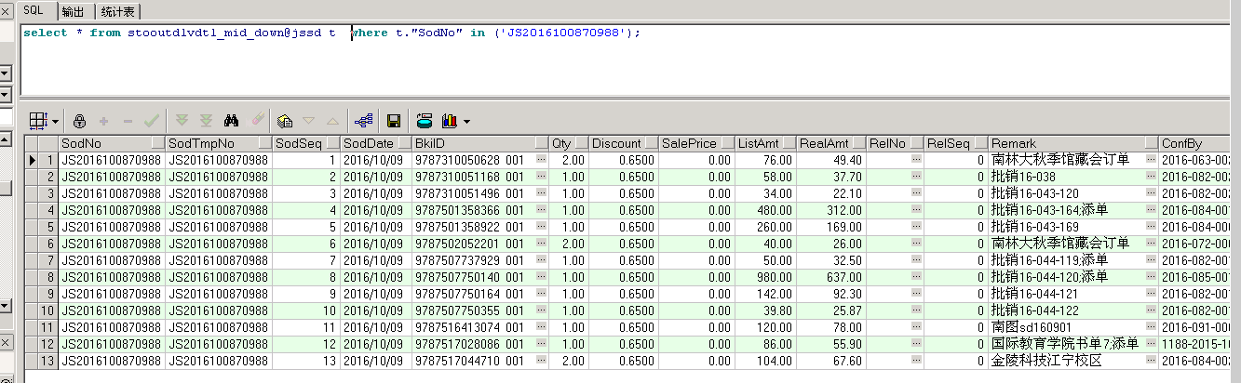

1. 其它的更新、删除等操作也必须遵循以上规则，否则提示“标识符无效”。

（不加双引号）

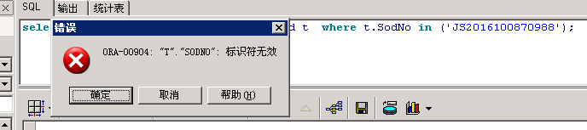

（大小写不一致）

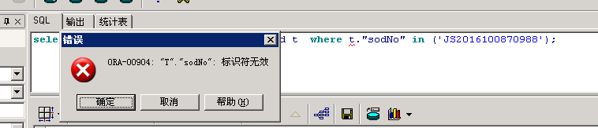

1. Insert…Select

通过查询Sybase向Oracle数据插入数据时可使用该语法，但通过查询Oracle向Sybase插入时该语法无效。

1. 值类型

由Sybase向Oracle插入数据时需要注意时间类型字段，需要先转化为字符再转化为时间，否则只有日期没有时分秒：

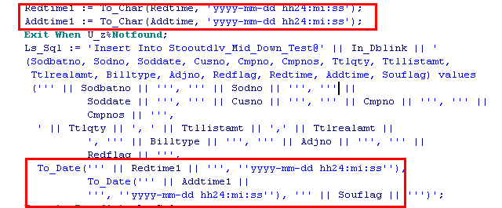

1. 事务：

Oracle与Sybase不能在同一事务里提交；如下图所示，如果去掉第一个**Commit**则在运行时报错，需要将Sybase与Oracle的事务块各自单独提交。

